LAPORAN PRAKTIKUM

ALGORITMA PEMROGRAMAN



DI SUSUN OLEH :

Muhammad Faiz Akbar ( 2100018361)

SELASA 13.30 – Kelas G

PROGRAM STUDI INFORMATIKA

FAKULTAS TEKNOLOGI INDUSTRI

UNIVERSITAS AHMAD DAHLAN

MARET 2022

**POST TEST 3**

1. Membuat flowchart untuk menghitung nilai x(pangkat)y dengan x bilangan real dan y bilangan bulat baik negatif maupun positif

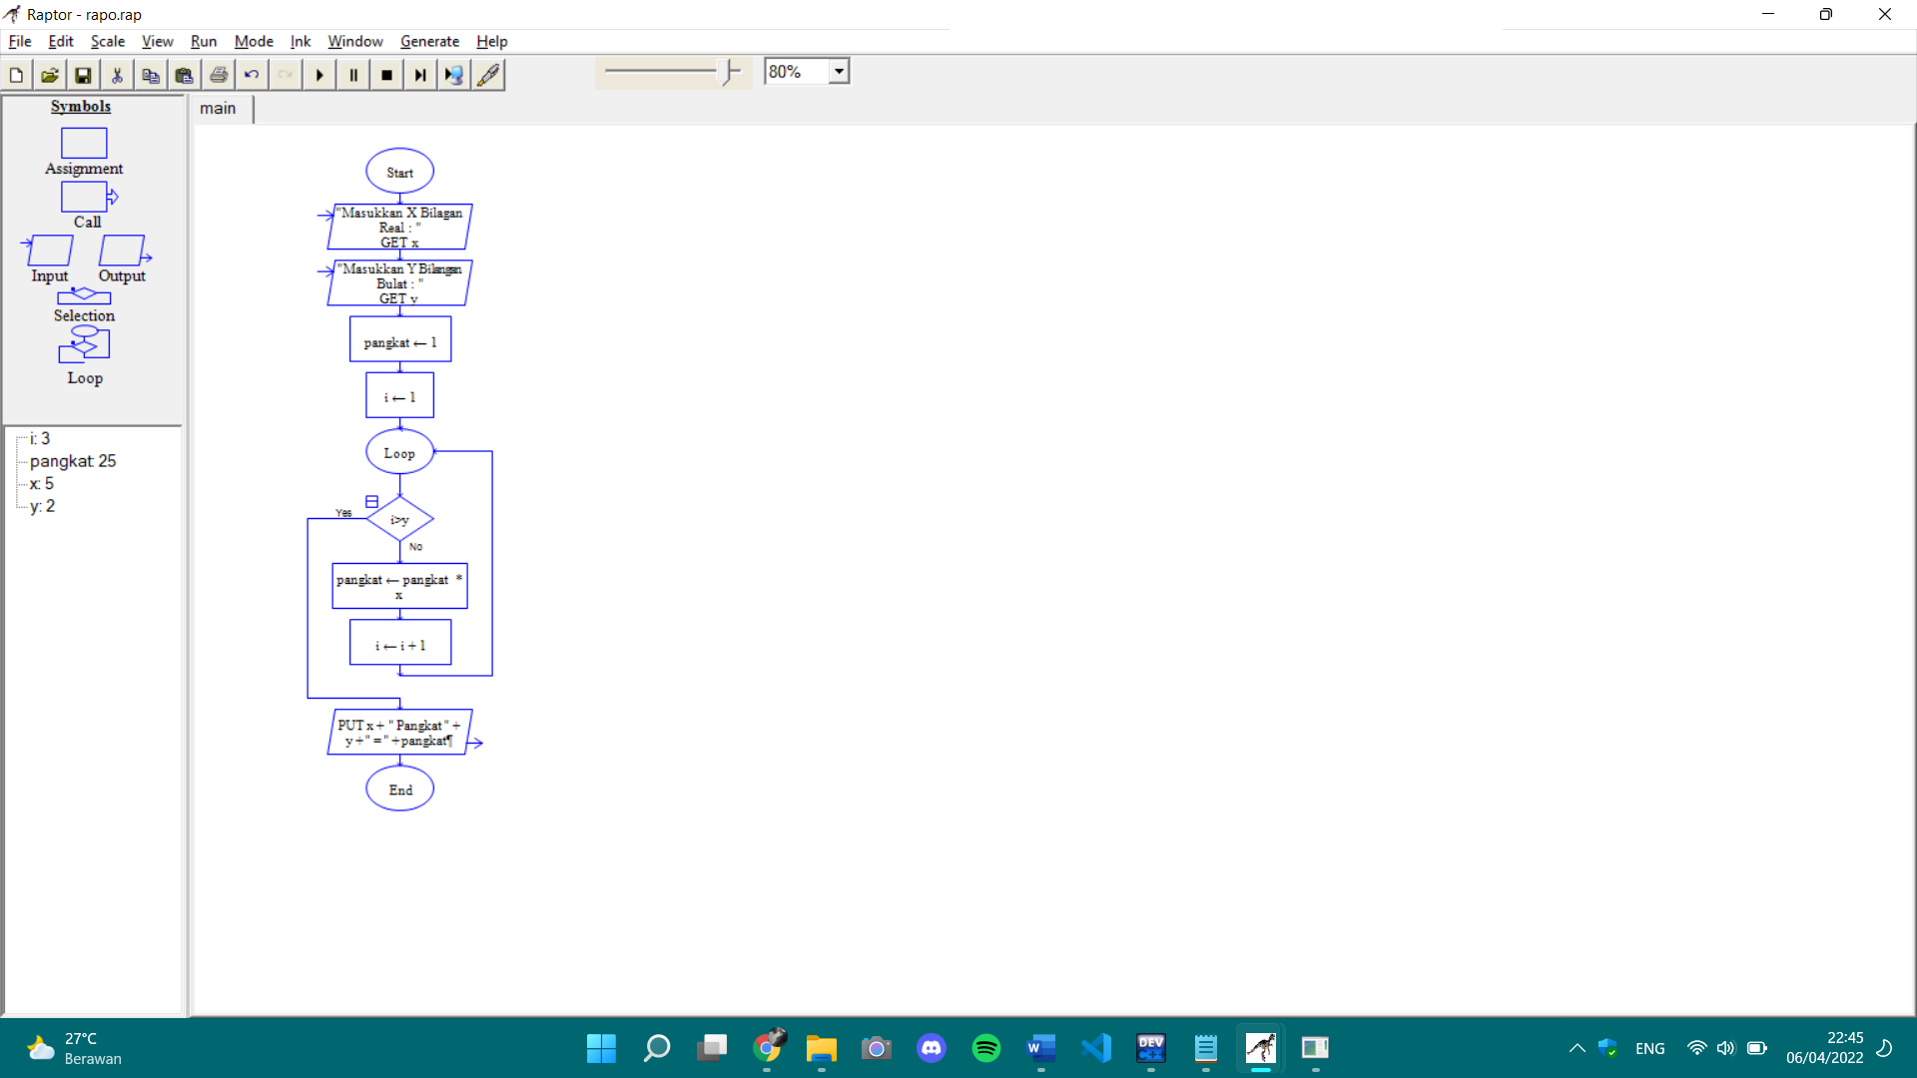

* Menjalankan Program

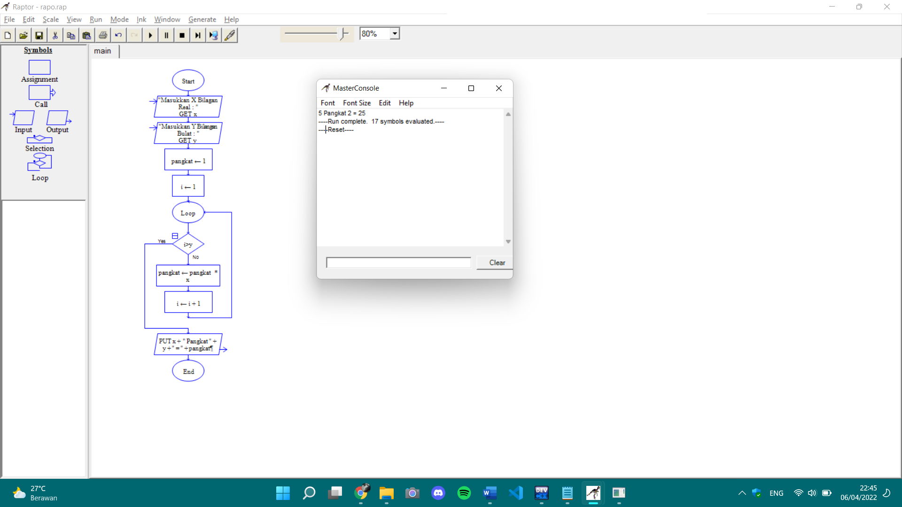

Terbukti benar bahwa 5 pangkat 2 adalah 25.

1. Menggunakan subprogam dalam flowchart untuk menghitung nilai x(pangkat)y dengan x bilangan real dan y bilangan bulat baik negatif maupun positif.
   * *Screenshot* program utama

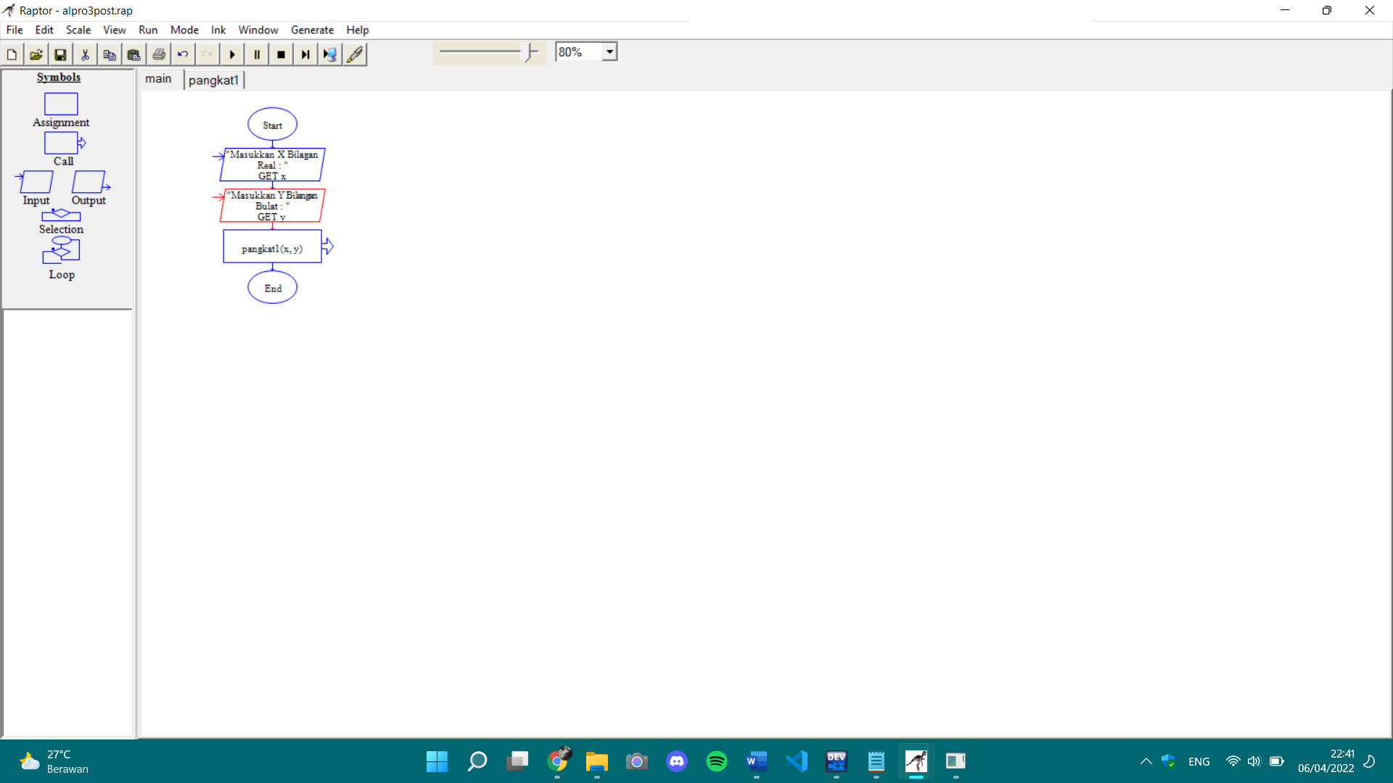

* + *Screenshot* sub program

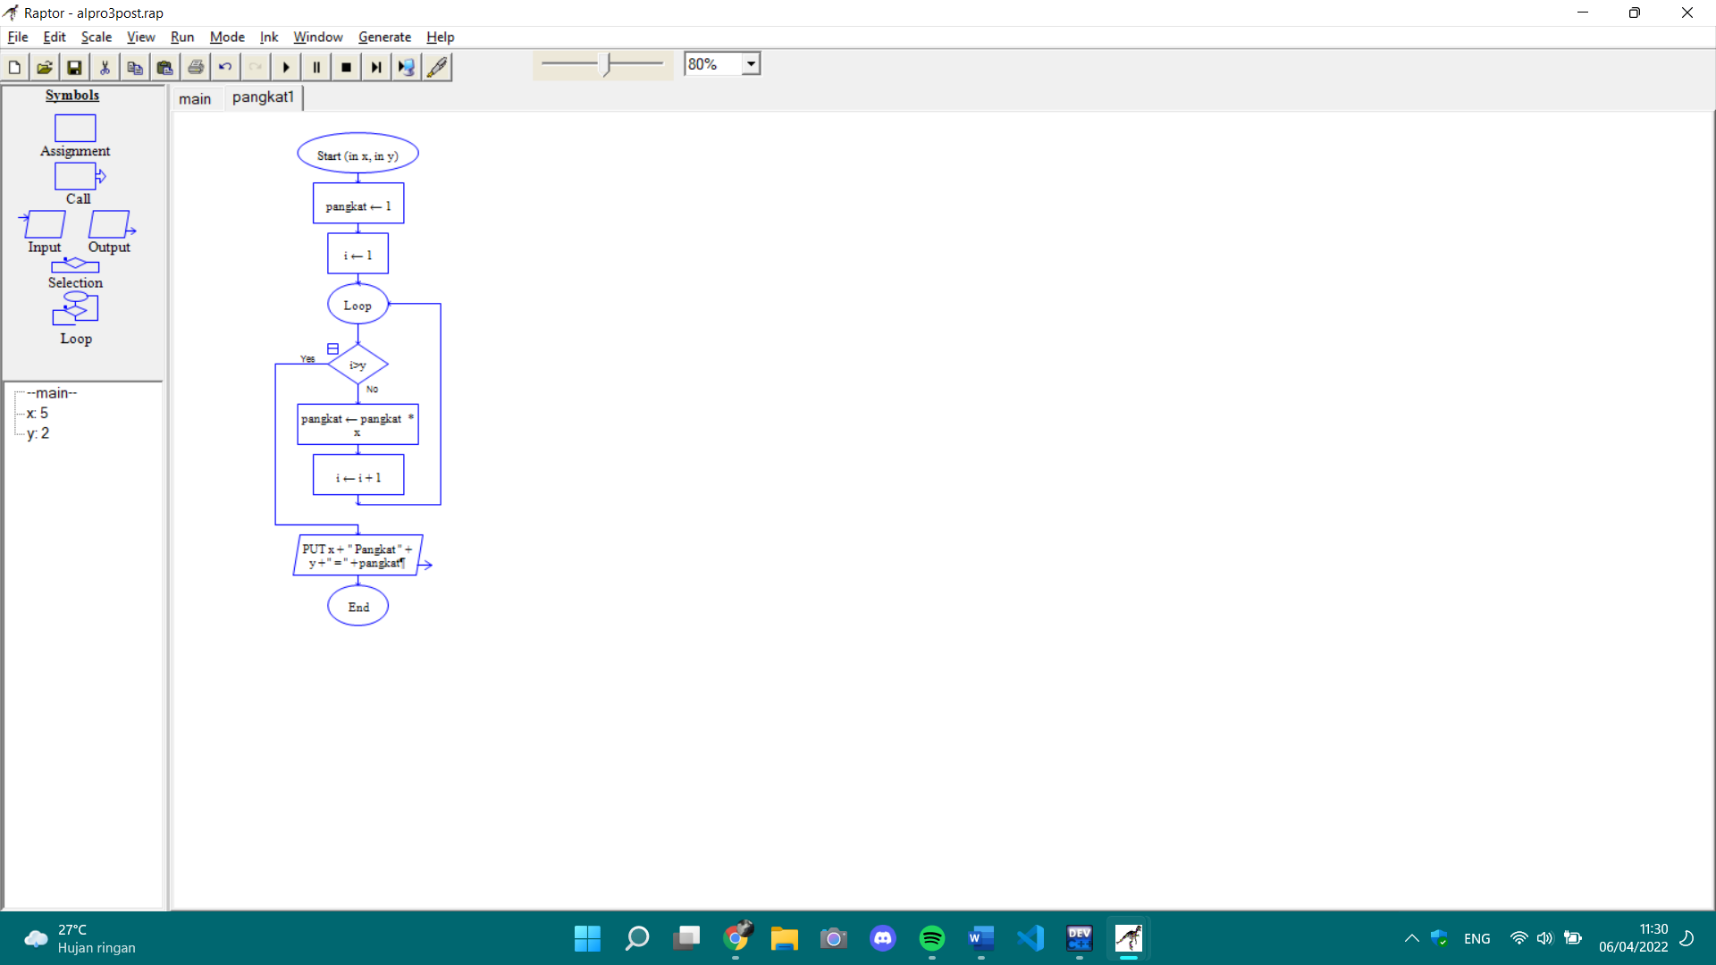

* + *Screenshot* menjalankan progam

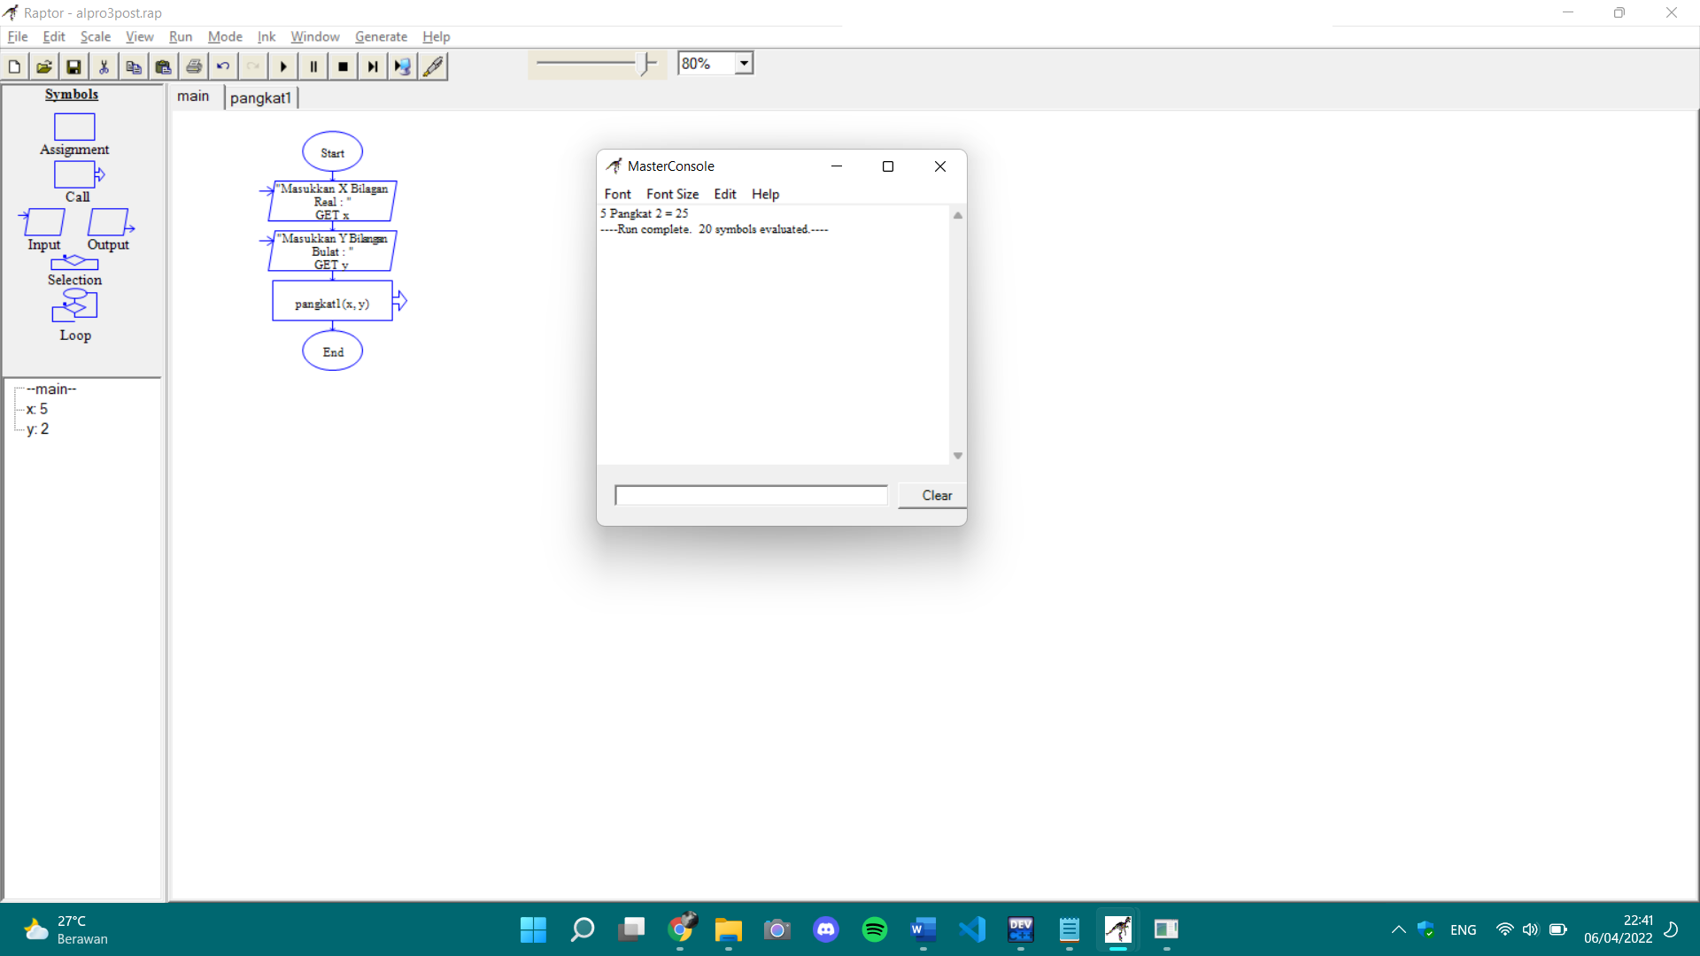

Terbukti benar bahwa 5 pangkat 2 adalah 25.

1. Mengonversi hasil dari flowchart nomor 1 dan 2 menjadi progam C++
   * *Screenshot* program C++ berdasarkan nomor 1

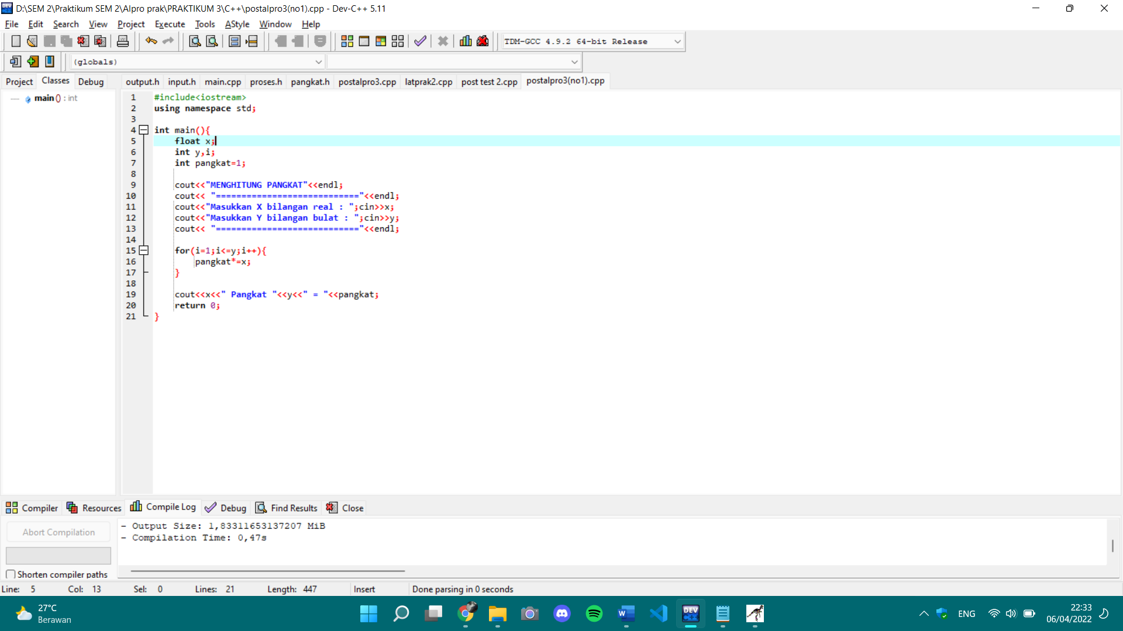

* + Menjalankan program (program C++ berdasarkan nomor 1)

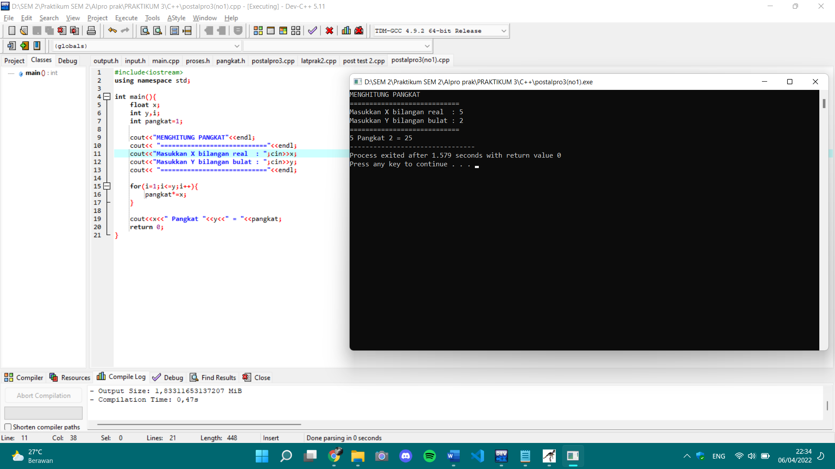

Hasilnya ialah 5 pangkat 2 = 25.

* + *Screenshot* program utama (program C++ berdasarkan nomor 2)

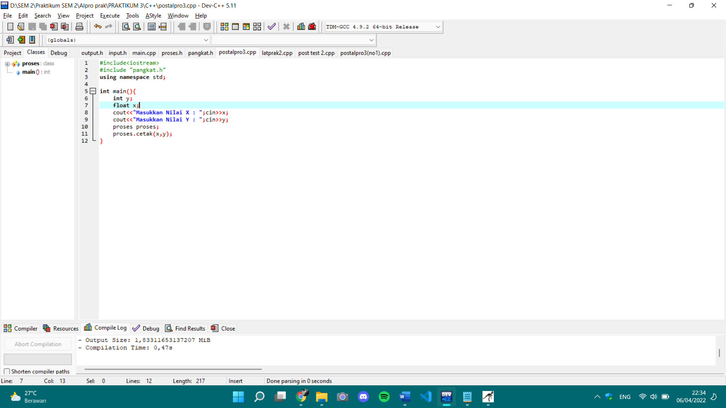

* + *Screenshot* sub program (program C++ berdasarkan nomor 2)

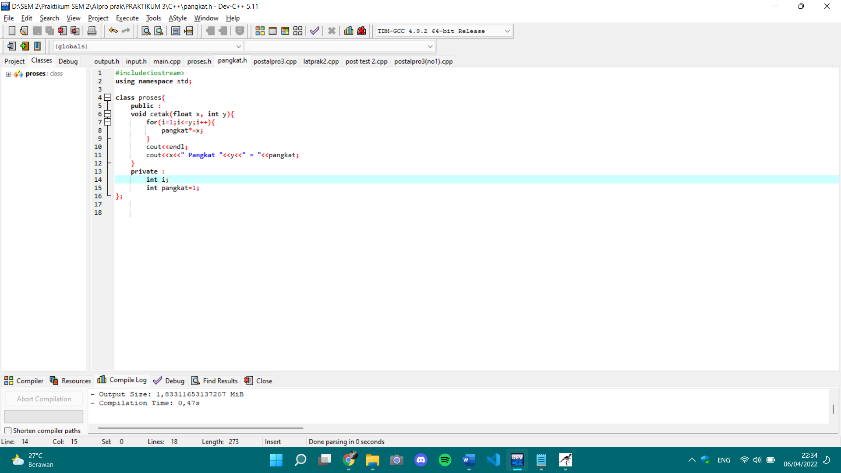

* + Menjalankan Program (program C++ berdasarkan nomor 2)

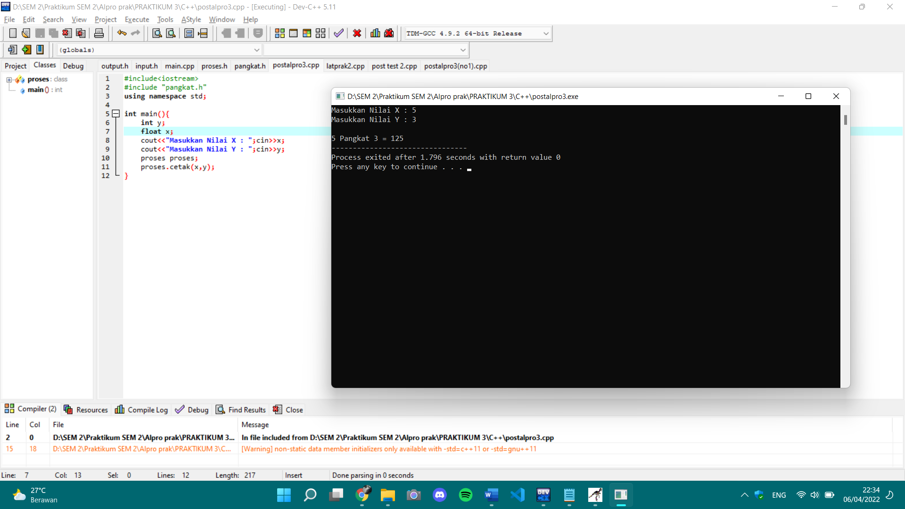

Hasilnya ialah 5 pangkat 3 = 125.